3.4 Meten is weten

Pak per tweetal een liniaal en een rolmaat.

Wat is de lengte van het papier waarop deze opdracht staat in centimeters?
…………………………………………………………………………………………………..

Wat is de breedte van het papier waarop deze opdracht staat in meters?
…………………………………………………………………………………………………..

Lengte is altijd de langste maat, dat is zo afgesproken.
Er gaan 100 centimeters in een meter, dus van centimeters naar meters is delen door 100. Van meters naar centimeters is maal 100.

Je kan meten met verschillende gereedschappen, afhankelijk van wat je moet meten. Je kiest het meetgereedschap zo, dat je de maat in één meting kunt aflezen. Het afstrepen en verleggen van je meetgereedschap maakt je meting minder nauwkeurig.

Meet de buitenmaat van een dierverblijf in de praktijkruimte
Lengte: …………………………………………………………………………………….
Breedte: ……………………………………………………………………………………
Hoogte: …………………………………………………………………………………….

Welk meetgereedschap heb je gebruikt? Geef ook aan waarom je die gekozen had.
………………………………………………………………………………………………………………………………………………………………………………………………………………………………………………………………………………………………………
Wat is de inhoud (lengte x breedte x hoogte) van dit verblijf?
………………………………………………………………………………………………………………………………………………………………………………………………………………………………………………………………………………………………………
Meet de binnenmaat van het lokaal
Lengte: …………………………………………………………………………………………
Breedte: ……………………………………………………………………………………
Welk meetgereedschap heb je gebruikt? Geef ook aan waarom je die gekozen had.
………………………………………………………………………………………………………………………………………………………………………………………………………………………………………………………………………………………………………
Wat is de oppervlakte (lengte x breedte) van dit lokaal?
………………………………………………………………………………………………………………………………………………………………………………………………………………………………………………………………………………………………………

De oppervlakte = lengte x breedte
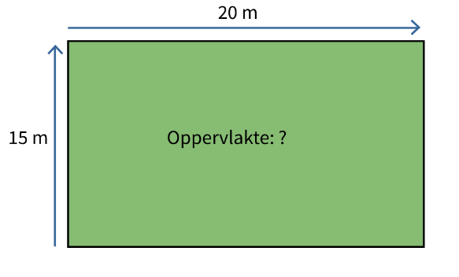
De inhoud = lengte x breedte x hoogte
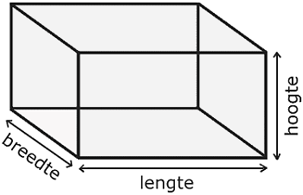

Of je de oppervlakte of de inhoud moet berekenen, hangt af van de diersoort. Voor een vis bijvoorbeeld bereken je inhoud, want aan alleen oppervlakte heeft een vis niets.
Wat zijn de namen van de meetgereedschappen?
Geodriehoek, liniaal, rolmaat, landmeter
Afbeelding | Naam
